**20240531| 小六班**



Daily life

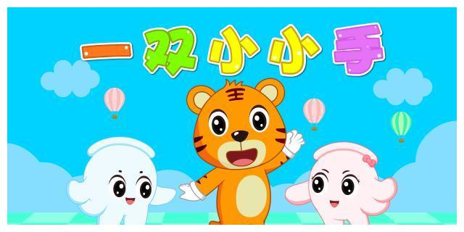

**「来园情况」**

今天是星期五，一周即将结束，明天孩子们也将迎来属于他们的节日--六一儿童节！孩子们非常的兴奋，宝贝们穿着漂亮、帅气的服装来到的了幼儿园，**任俊晟、南羽晞、徐佑恒、马筱萌、王韵涵、林清姝**还穿上了美美的古风服饰，带来了不一样的感觉。

今天共来园16人，4人请假。期待他们早日回园哦！

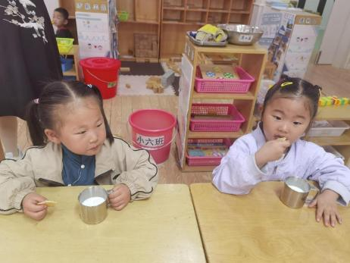 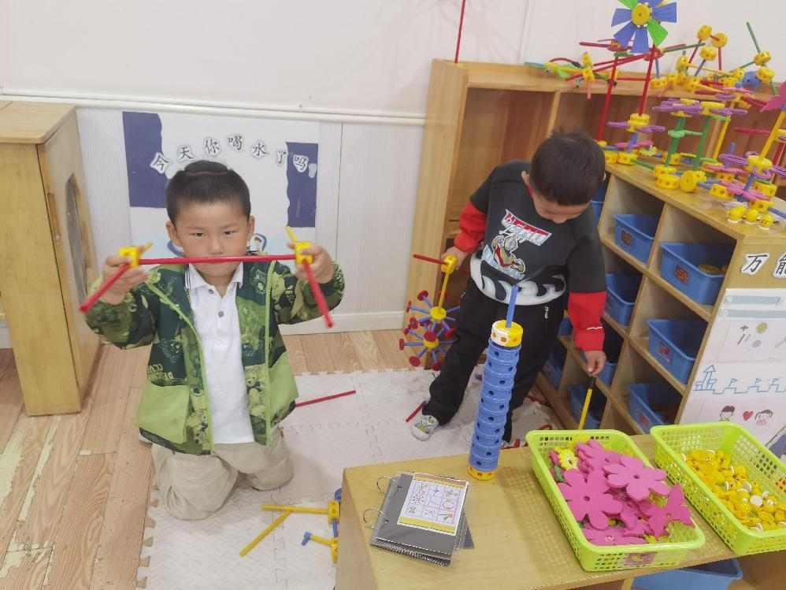 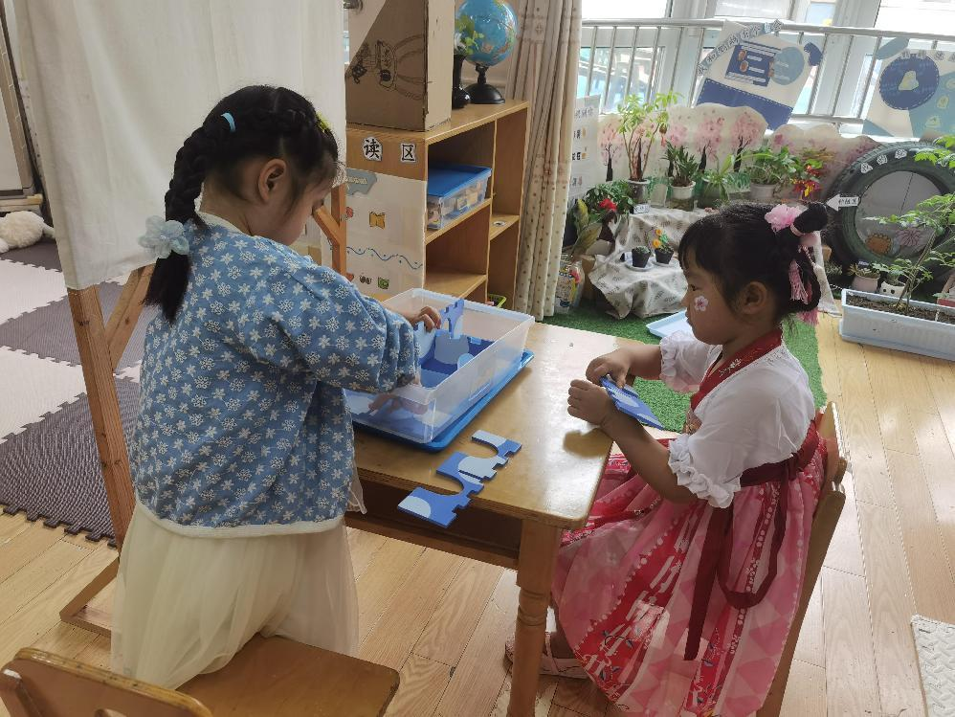

**「半日活动：品古韵，润童心 ——六一国风游园会」**

随着中国民族文化自信的增强，中华民族传统文化正逐渐受到越来越多人的关注和喜爱。幼儿园作为孩子们启蒙教育的重要场所，有责任和义务传承和弘扬中华优秀传统文化。因此，我们将在六一儿童节期间举办一场主题为“品古韵，润童心”的国风游园会活动，旨在通过游园会的形式，让孩子们在游戏中感受传统文化的魅力，培养他们对传统文化的兴趣与热爱。

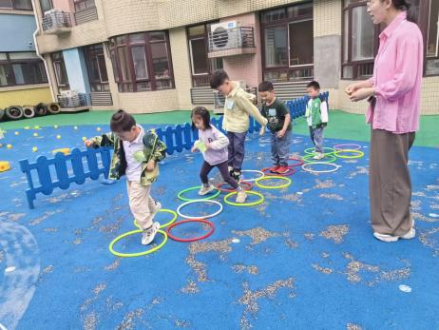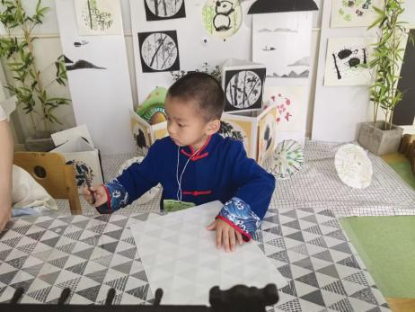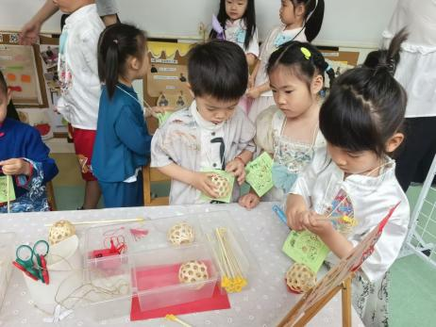 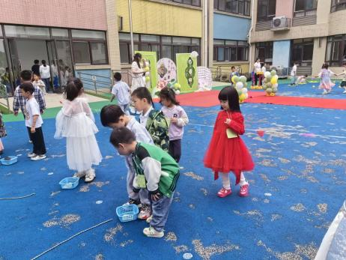 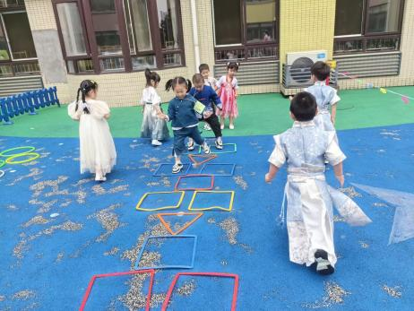 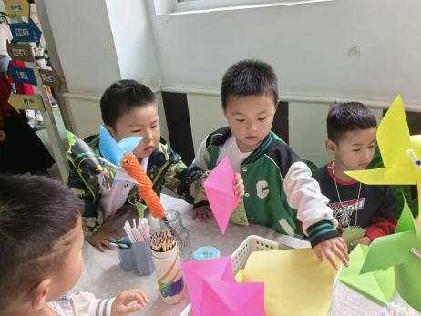

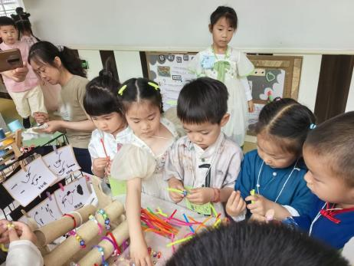 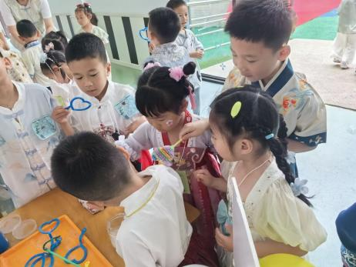

**「日常生活观察」**

|  |  |  |  |  |  |  |  |  |
| --- | --- | --- | --- | --- | --- | --- | --- | --- |
| **序号** | **姓名** | **入园情绪** | **早点** | **午餐** | | | **午睡** | **午点** |
| **饭** | **菜** | **汤** |
| 1 | 方张羽 | 请假 |  |  |  |  |  |  |
| 2 | 王韵涵 | √ | √ | √ | √ | √ | √ | √ |
| 3 | 杨子熠 | √ | √ | ⭕ | ⭕ | √ | √ | ⭕ |
| 4 | 程桢雯 | 请假 |  |  |  |  |  |  |
| 5 | 林清姝 | √ | √ | √ | √ | √ | √ | √ |
| 6 | 南羽晞 | √ | √ | √ | √ | √ | √ | √ |
| 7 | 郭慕芸 | √ | √ | √ | √ | √ | √ | √ |
| 8 | 马筱萌 | √ | √ | √ | √ | √ | √ | √ |
| 9 | 许晨依 | √ | √ | √ | √ | √ | √ | ⭕ |
| 10 | 韩泽霖 | √ | √ | √ | √ | √ | √ | √ |
| 11 | 任俊晟 | √ | √ | √ | √ | √ | √ | √ |
| 12 | 顾宇浩 | 请假 |  |  |  |  |  |  |
| 13 | 魏书宇 | √ | √ | √ | ⭕ | √ | √ | √ |
| 14 | 冯逸凡 | √ | √ | √ | √ | √ | √ | √ |
| 15 | 鞠奕鸿 | √ | √ | √ | √ | √ | √ | ⭕ |
| 16 | 徐佑恒 | √ | √ | √ | √ | √ | √ | √ |
| 17 | 请假 |  |  |  |  |  |  | ⭕ |
| 18 | 赵天睿 | √ | √ | √ | √ | √ | √ | √ |
| 19 | 朱圣庆 | √ | √ | √ | √ | √ | √ | √ |
| 20 | 李宇航 | √ | √ | √ | ⭕ | √ | √ | √ |

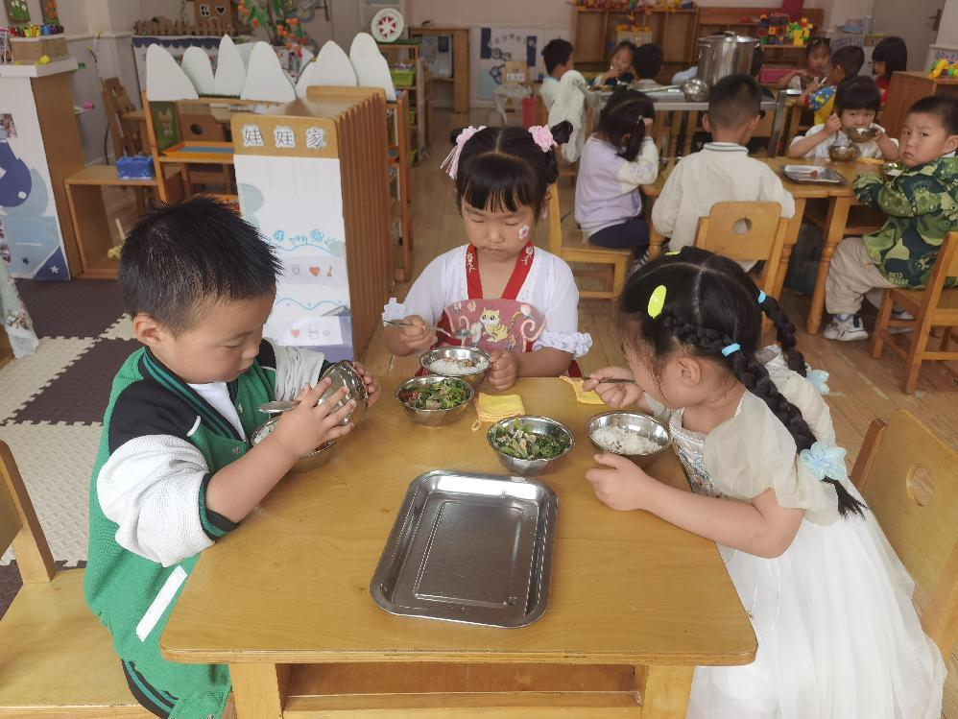 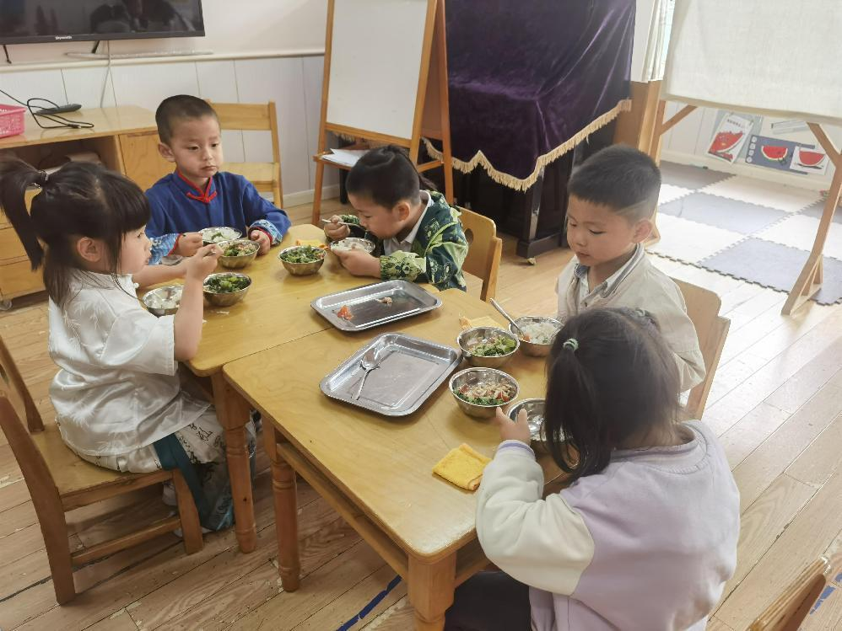 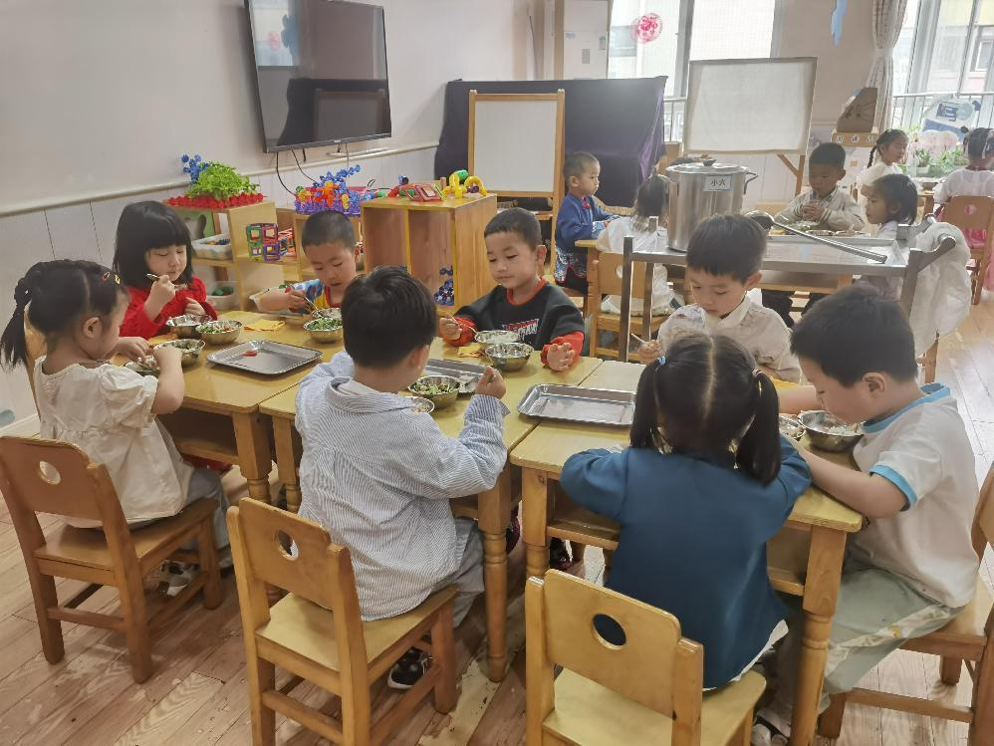

**「温馨提示」**

1.今天是星期五，我们不开展全托不夜宿班活动。另外所有被褥会进行打包，请大家拿回去洗一洗、晒一晒。请接送的家长提前五分钟来拿被褥哦！

2.明天是六一儿童节，幼儿园为小朋友们精心准备了六一游园会和礼物，期待宝贝们回家后开心和家人分享哦！

3.《快乐家园》今天也将发放回家，请大家填写好五月份的内容于周一早晨带来！

谢谢配合